Аудит профиля Инстаграм
(подробный анализ профиля пользователя).
https://www.instagram.com/the_property_kharkiv/

- 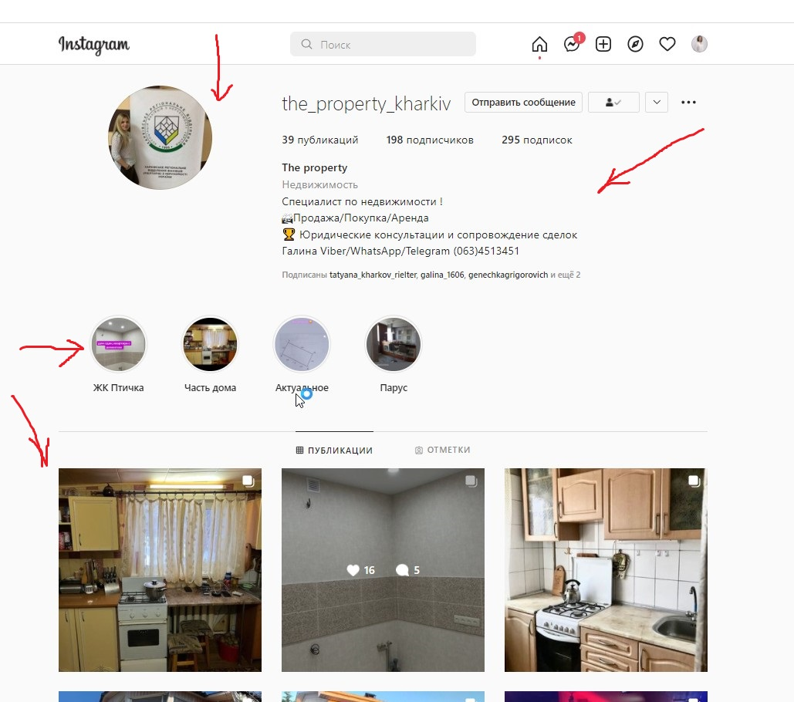
2.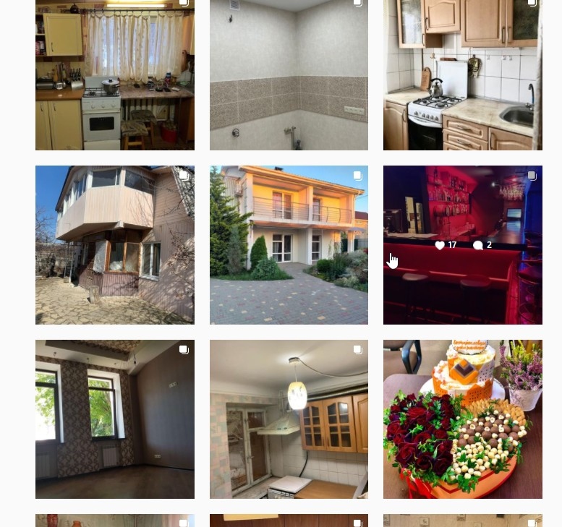

Было проанализировано:
- профиль – шапка (аватарка, описание);
- УТП + призыв к действию
- хайлайтсы (окошки для Актуальных)
- фотоконтент;
- текстовый контент;
- аудитория: пол, возраст, геолокация;
- поведение аудитории: показы, охваты, просмотры в ленте, количество сохраненных постов, хештеги, публикации, ответы на публикации; эффективность методов продвижения (таргетированная реклама, реклама у блогеров, лидеров мнений, коллаборации с партнерами по бартеру и прочее).

- Аватарка-логотип: нечеткое фото, лицо вне зоны видимости, по стенду непонятно, что на нем находится, и что рекламируется, логотип не просматривается. Необходимо либо крупнее лицо, либо логотип агентства. Обычному пользователю аватар ни о чем не говорит. Предлагаю развивать личный бренд,-к примеру . поставить свою фотографию для узнаваемости бренда

- Разбор шапки профиля:

- Понятность никнейма и его длина? Ввиду того.,что многие уже его знают, можно не изменять, однако никнейм не доносит смысловую нагрузку
- название страницы не содержит ключевые слова, по которым клиент может найти страницу риелтора (эксперта)
- перечень главных услуг/товаров/для кого бизнес?
-УТП
-ссылка на сайт или мульти ссылка, где собраны все контакты, мессенджеры, расписанные услуги (таплинк).
-призыв к действию

- Раздел Актуальные (Хайлайтсы):
Окошки — Актуальных- это как мини путеводитель по странице. Вся ли информация, которую необходимо транслировать потенциальным клиентам, отражена здесь?
Необходимо создать общий стиль со всем аккаунтом Инстаграм.
Предлагаю разбить по таким признакам: отзывы, по названию ЖК («Птичка», «Ньютона», «Парус», «Архитекторов» и прочее), частная собственность, участки и нежилые помещения

- Общий вид фото-контента, визуала.
Фотографии не все хорошего качества, нет единого стиля аккаунта Инстаграм. Должна быть уникальность, неповторимость, чтобы создать свой бренд.

Предлагаю создать единый стиль, выбрать тональность, фон и цвет ведения аккаунта, можно 2 цвета, проработать креативы для создания экспертной сетки с целью привлечения новых подписчиков, а также повысить лояльность к бренду и выстроить личный бренд, после чего привести к узнаваемости аккаунта по стилю.

- Текстовый контент:
Проанализировав все посты, можно отметить, что они пишутся по стилистике речи «Объявление в газете». Согласно алгоритма написания продающих постов для социальных сетей, необходимо соблюдать правила:
Название поста-заголовок, после чего делается абзац, после абзаца описание темы поста (можно несколькими абзацами, если большой пост), после чего пишется призывом к действию, можно указать свои контакты, или просто отметить для более детальной информации обращайтесь в Direct. В самом коне ставятся хештеги, рекомендуется от 5 до 7 штук, желательно периодично их менять.

Между каждой информацией должны быть абзацы, плюс мемы или эмодзи.

- Продвижение бизнес-аккаунта. На данном аккаунте не происходит активного продвижения.

Предлагаю использовать алгоритм публикаций и историй, бесплатные методы продвижения.

